網路程式設計 - 作業二報告

Tetris 多人對戰遊戲系統
學號: 112550134
姓名: 賴儁樞
日期: 2025年11月5日

系統架構
本專案採用 三層式 Client-Server 架構，分為以下三個主要服務：

1. Database Server (Port 12000)
- 功能: 統一管理所有資料庫操作
- 實作: SQLite + Socket API 包裝
- 職責:
  - 用戶註冊、登入驗證
  - 房間資料管理
  - 遊戲歷史紀錄
  - 邀請系統

2. Lobby Server (Port 13000)
- 功能: 大廳管理與遊戲房間協調
- 實作: TCP Server + 動態 Game Server 生成
- 職責:
  - 用戶連線管理
  - 房間創建、加入、離開
  - 玩家邀請系統
  - 動態生成 Game Server 子進程
  - 觀戰模式協調

3. Game Server (Port 10000-20000, 動態分配)
- 功能: 遊戲邏輯處理與狀態同步
- 實作: TCP Server + 權威式伺服器架構
- 職責:
  - 遊戲狀態管理
  - 輸入處理與驗證
  - 定時廣播狀態快照 (100ms)
  - Shared 7-bag 方塊生成
  - 觀眾模式支援

網路協定設計

通訊協定: Length-Prefixed Framing Protocol
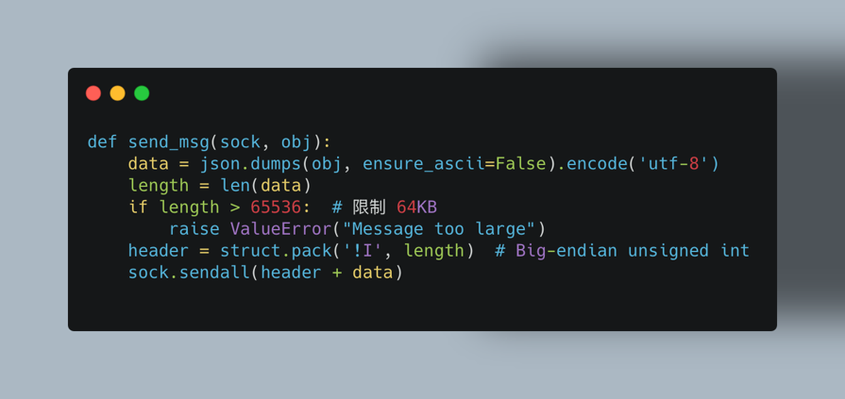
發送訊息 (utils.py):

接收訊息 (utils.py):
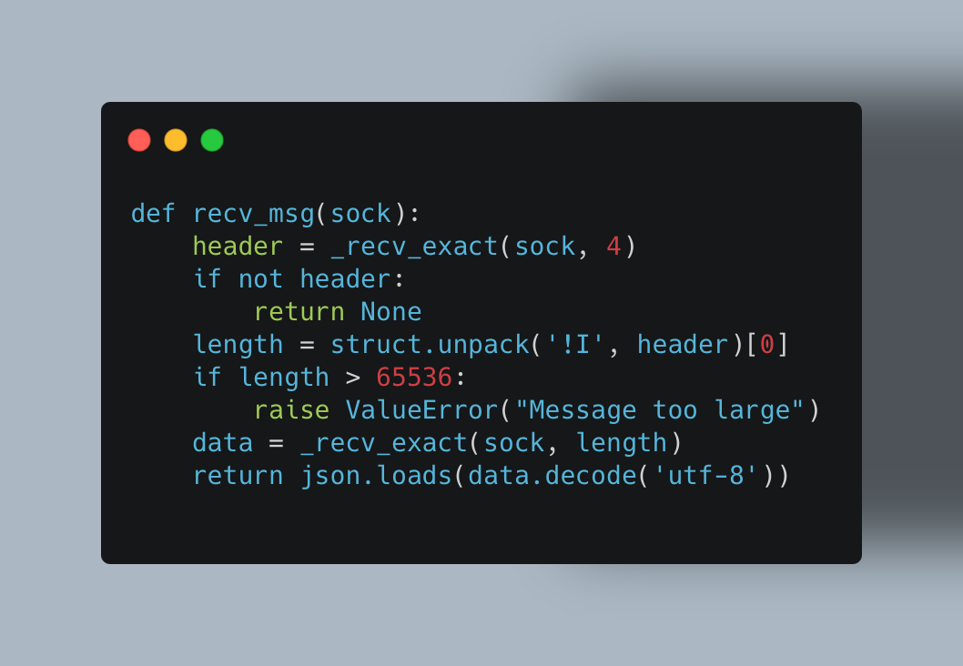

封包格式定義

1. 玩家連線到 Game Server

Client → Game Server: HELLO
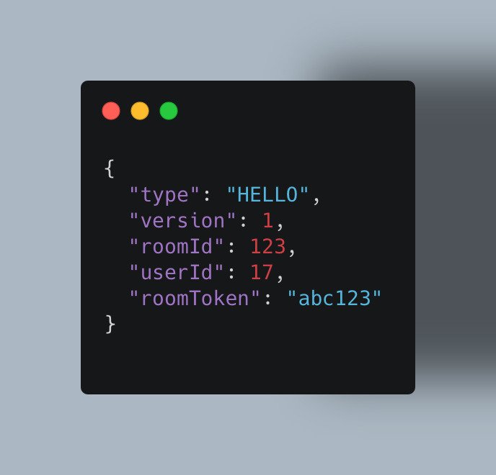
欄位說明:
- type: 訊息類型，固定為 "HELLO"
- version: 協定版本號，目前為 1
- roomId: 房間 ID，由 Lobby Server 分配
- userId: 用戶 ID，來自資料庫
- roomToken: 房間驗證 token，防止未授權加入

Game Server → Client: WELCOME
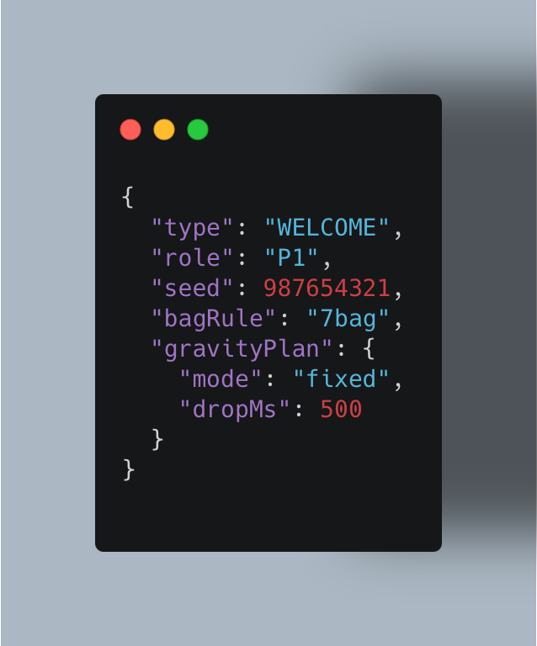
欄位說明:
- type: 訊息類型，固定為 "WELCOME"
- role: 玩家角色，"P1" 或 "P2" 或 "SPECTATOR"
- seed: 隨機種子，用於初始化 7-bag 演算法
- bagRule: 方塊生成規則，固定為 "7bag"
- gravityPlan: 重力設定
  - mode: 重力模式，"fixed" 表示固定速度
  - dropMs: 方塊自動下落間隔（毫秒）

2. 遊戲進行中的通訊

Client → Game Server: INPUT
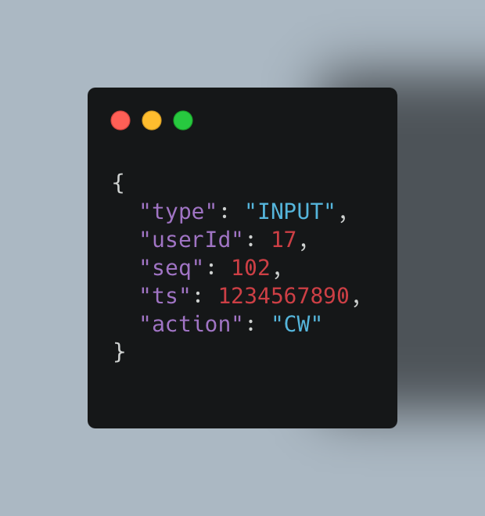
欄位說明:
- type: 訊息類型，固定為 "INPUT"
- userId: 用戶 ID
- seq: 輸入序列號，用於去重與順序保證
- ts: 時間戳記（毫秒），客戶端發送時間
- action: 操作指令
  - "CW": 順時針旋轉 / "CCW": 逆時針旋轉
  - "LEFT": 左移 / "RIGHT": 右移
  - "SOFT_DROP": 軟降
  - "HARD_DROP": 硬降
  - "HOLD": 暫存方塊
設計理念:
- Client 只發送輸入，不處理邏輯
- Server 驗證輸入合法性後更新遊戲狀態
- 避免客戶端作弊或狀態不同步

Game Server → Clients: SNAPSHOT
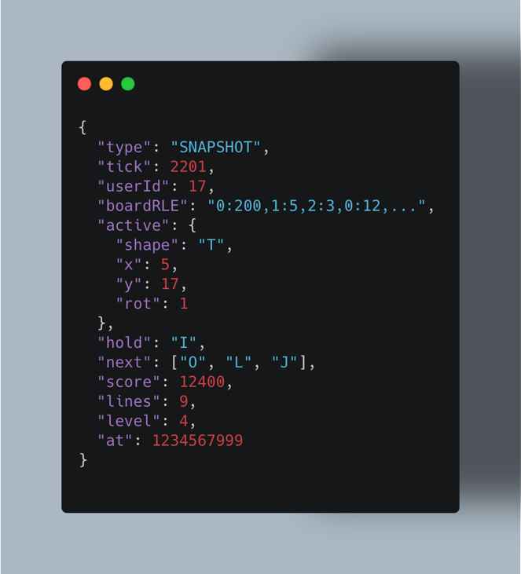
欄位說明:
- type: 訊息類型，固定為 "SNAPSHOT"
- tick: 遊戲刻度（tick），每次廣播遞增
- userId: 此快照對應的玩家 ID
- boardRLE: 遊戲面板壓縮字串
  - 格式: "cell_value:count,cell_value:count,..."
  - 例如: "0:200" 表示 200 個空格
  - 減少網路傳輸量 (200×10 格 → 壓縮為短字串)
- active: 當前活動方塊
  - shape: 方塊形狀 ("I", "O", "T", "S", "Z", "L", "J")
  - x, y: 方塊位置（左上角座標）
  - rot: 旋轉狀態 (0, 1, 2, 3)
        - hold: 暫存方塊，null 表示無暫存
        - next: 下一個方塊序列（預覽用）
        - score: 當前分數
        - lines: 已消除行數
        - level: 當前等級
        - at: 快照生成時間（毫秒）
廣播頻率: 每 100ms 廣播一次 (定義於 game_server.py 的 SNAPSHOT_INTERVAL = 0.10)
廣播範圍:
- 每個玩家收到自己和對手的 SNAPSHOT
- 觀眾收到所有玩家的 SNAPSHOT

3. Lobby Server 通訊協定

Client → Lobby Server
註冊新用戶:
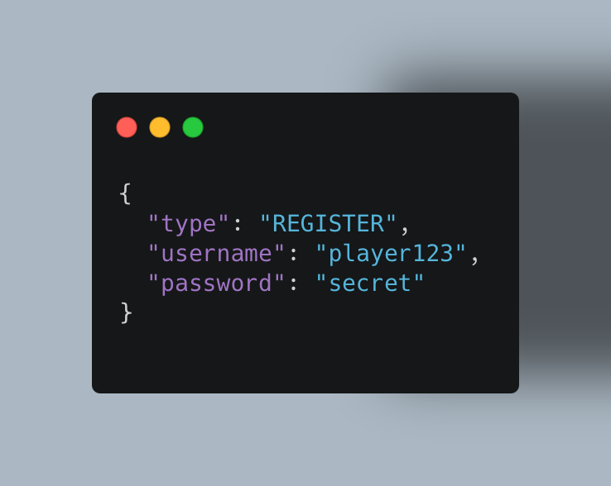
登入:
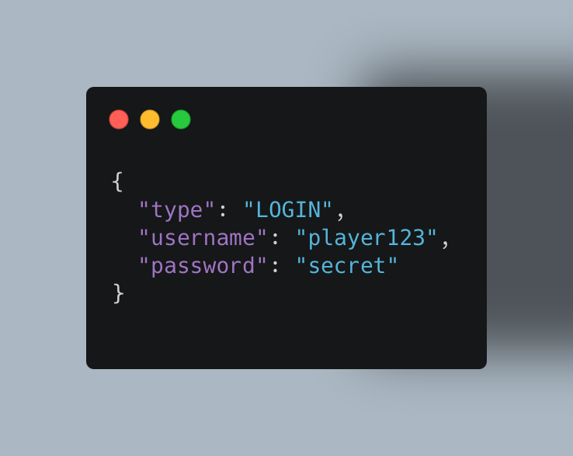

創建房間:
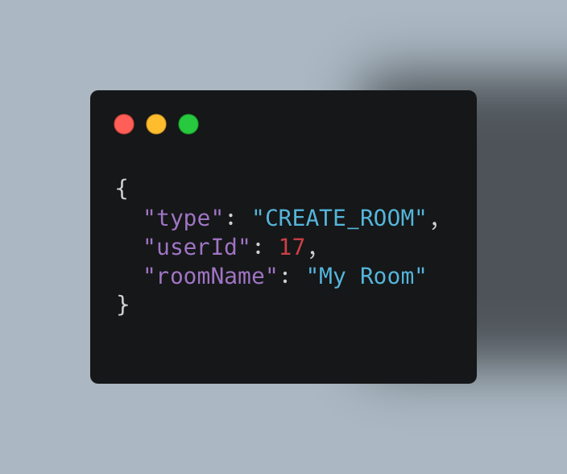
邀請玩家:
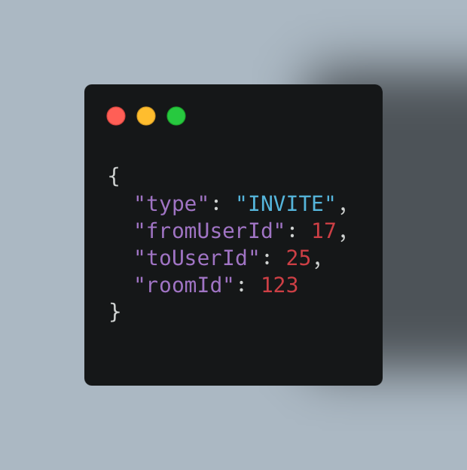
接受邀請:
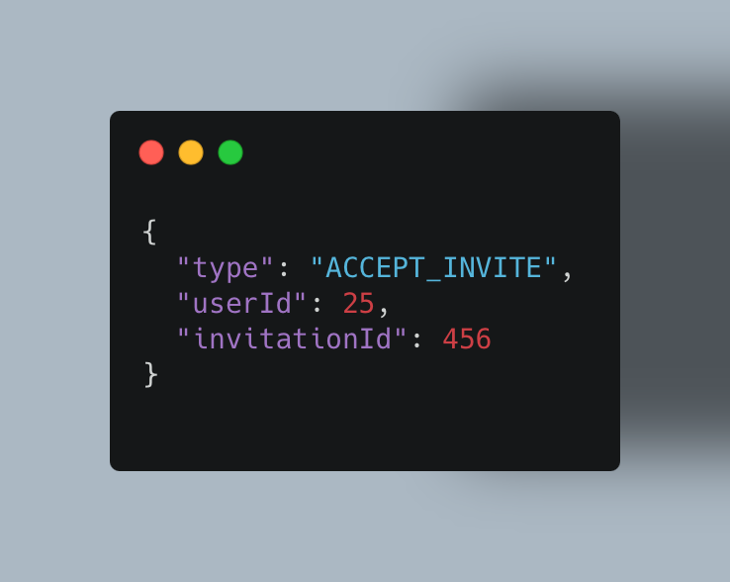
開始遊戲:
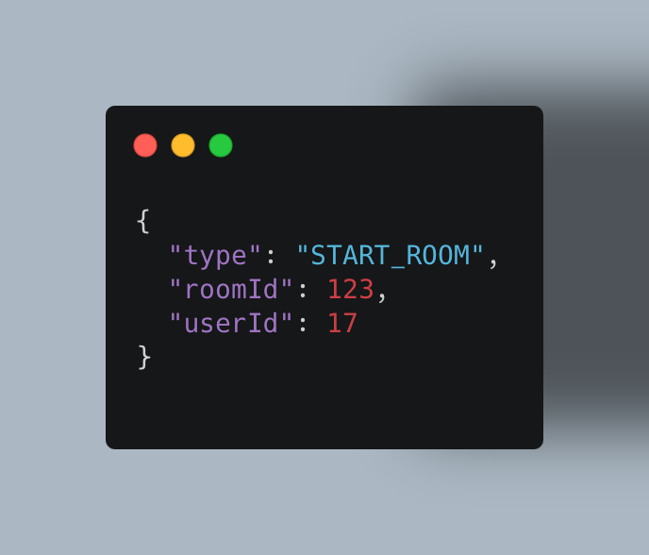
觀戰模式:

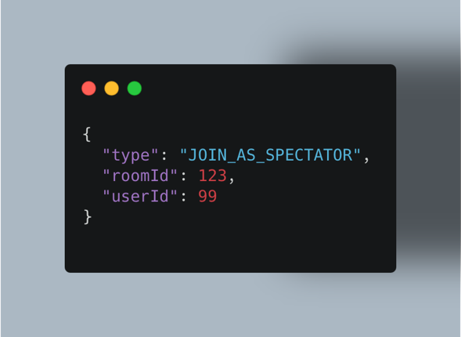

Lobby Server → Client
遊戲伺服器資訊:
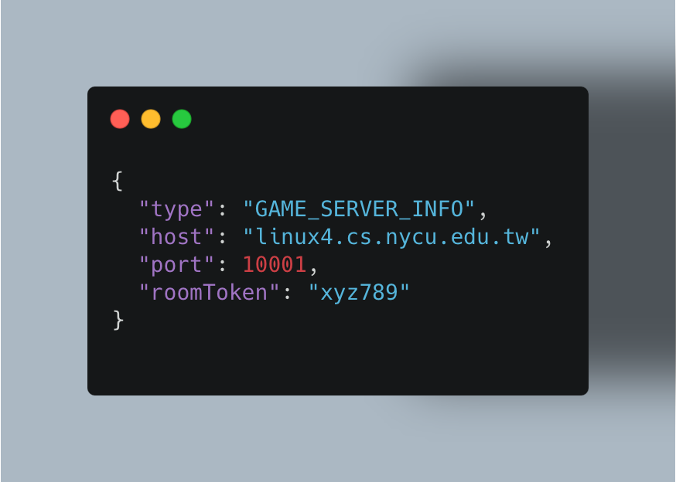
房間狀態推送:
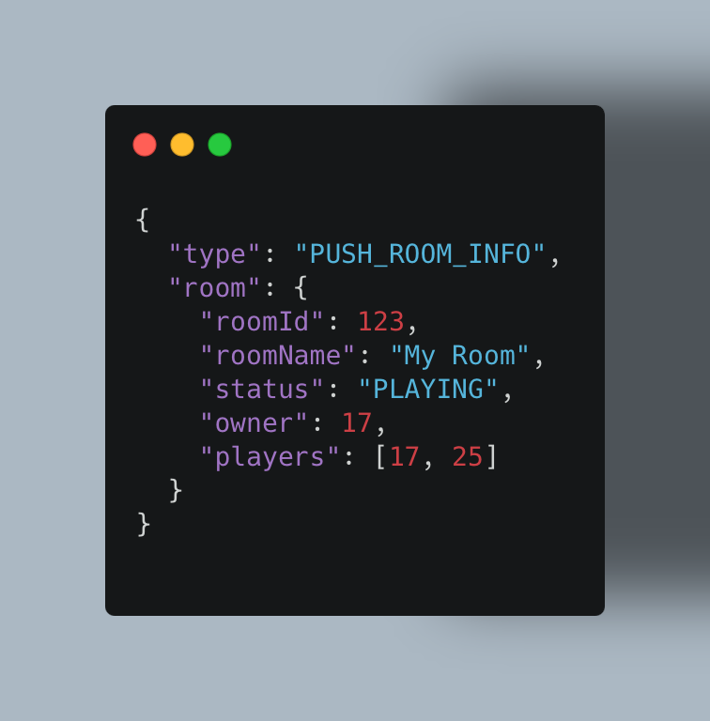
邀請通知:
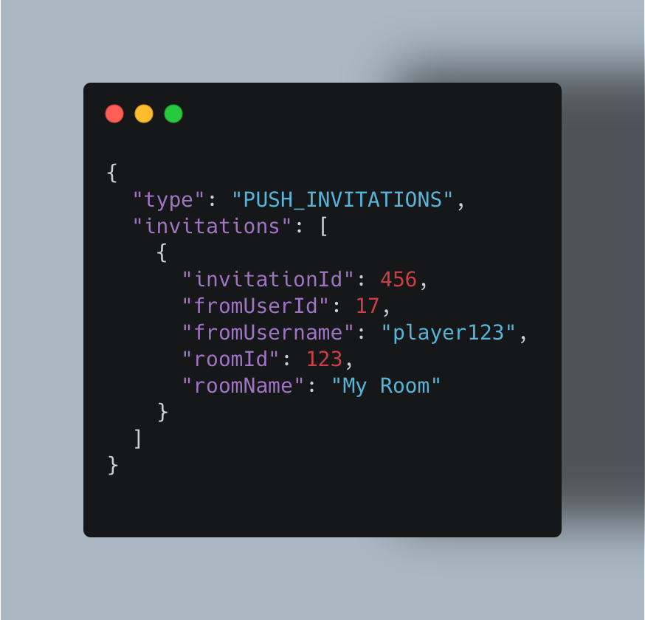

4. Database Server Socket API

Client → DB Server
查詢用戶資訊:
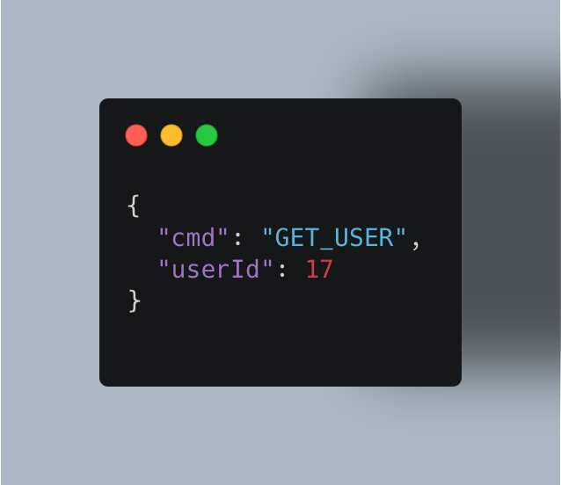
新增遊戲紀錄:
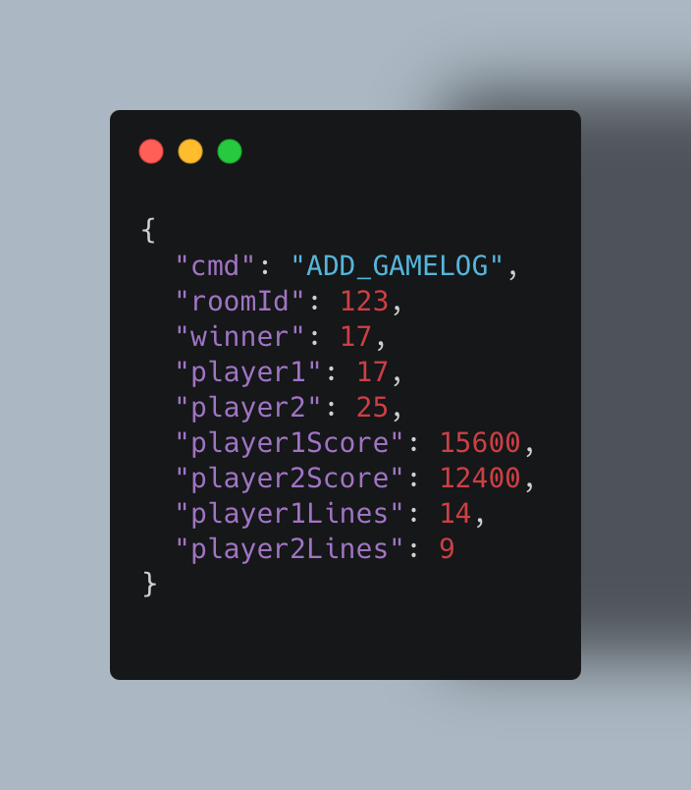

DB Server → Client
查詢結果:
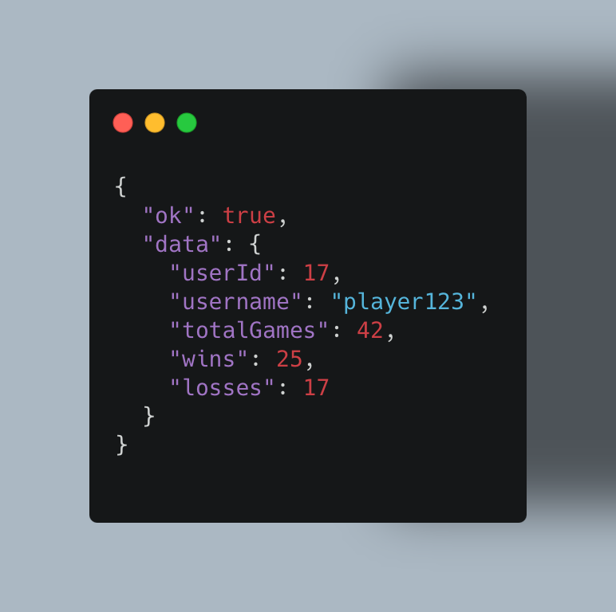
錯誤回應:
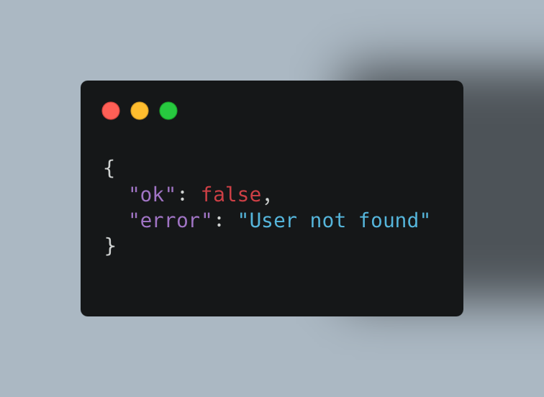

遊戲玩法設計

基本規則
本遊戲為 Tetris 多人對戰系統，遵循標準 Tetris Guideline 規則：

遊戲面板
- 尺寸: 10 寬 × 20 高
- 方塊種類: 7 種標準 Tetromino (I, O, T, S, Z, J, L)
- 方塊生成: Shared 7-bag 演算法（確保公平性）

操作方式
操作 | 按鍵 | 說明
左移 | ←/A | 方塊向左移動一格
右移 | →/D | 方塊向右移動一格
軟降 | ↓/S | 方塊加速下落
硬降 | Space | 方塊瞬間落地並鎖定
順時針旋轉 | ↑/W | 順時針旋轉 90°
逆時針旋轉 | Z | 逆時針旋轉 90°
暫存 | C/Shift | 將當前方塊存入 Hold 欄位

旋轉系統
實作 Wall Kick 機制：
- 當旋轉位置被阻擋時，嘗試偏移 (-1, 0, +1, -2, +2) 格
- 找到第一個可行位置後執行旋轉
- 若所有位置都失敗，則取消旋轉
實作 (game_server.py 第 76-80 行): 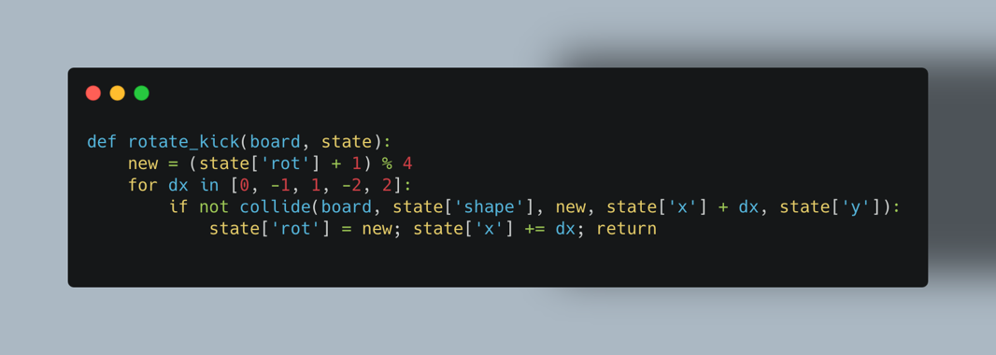

計分方式

消行計分
採用標準 Tetris 計分規則：
消除行數 | 得分 | 名稱
1 行 | 100 | Single
2 行 | 300 | Double
3 行 | 500 | Triple
4 行 | 800 | Tetris
實作 (game_server.py 第 21 行):
SCORES = {0:0, 1:100, 2:300, 3:500, 4:800}

計分邏輯
當方塊鎖定 (Hard Drop 或自然落地) 時：
- 檢查所有完整行
- 移除完整行，上方方塊下落
- 根據消除行數加分
- 累計總消行數
實作 (game_server.py 第 82-87 行):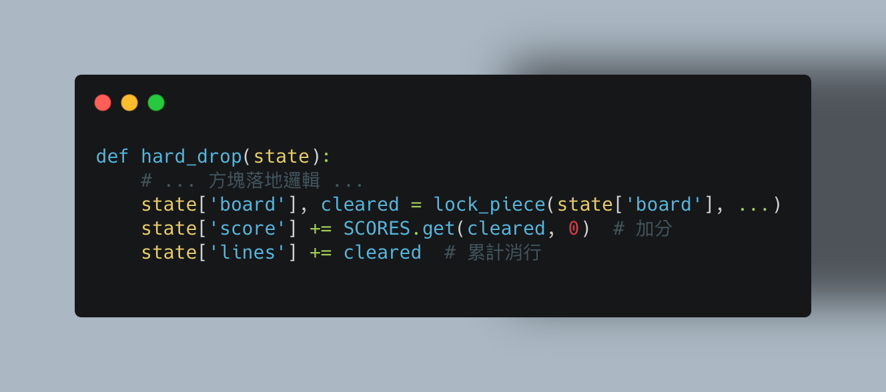

重力系統

自動下落
- 初始速度: 1000ms (每秒下落 1 格)
- 實作方式: Game Server 在 game_loop 中定時檢查
- 加速機制: 可透過 TEMPO 訊息調整速度
實作 (game_server.py 第 18 行):
GRAVITY_MS = 1000 # 初始重力間隔

Lock Delay
- 延遲時間: 500ms
- 目的: 給予玩家最後調整方塊位置的機會
- 觸發條件: 方塊接觸地面或其他方塊
實作 (game_server.py 第 19 行):
LOCK_DELAY_MS = 500 # 鎖定延遲

結束條件

Game Over 判定
當以下任一情況發生時，玩家 Game Over：
- Top-out (頂部溢出)
  - 新方塊生成時，位置已被佔據
  - 檢查時機：每次 spawn() 生成新方塊時
- Block-out (方塊鎖定在頂部)
  - 方塊鎖定後，頂部 2 行 (隱藏區) 內有方塊
  - 檢查時機：Hard Drop 或自然鎖定後

實作 (game_server.py 第 69-75 行):
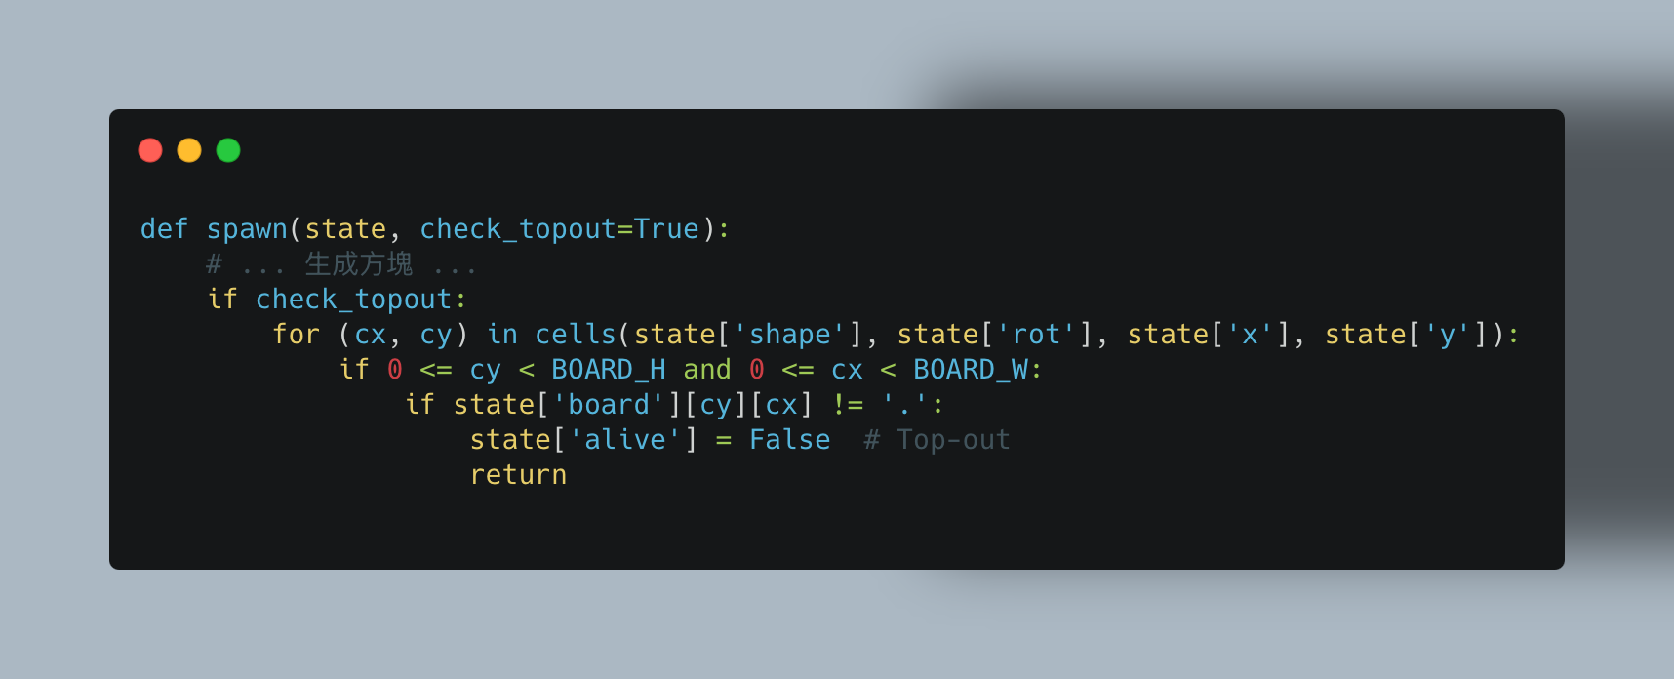實作 (game_server.py 第 88-91 行):

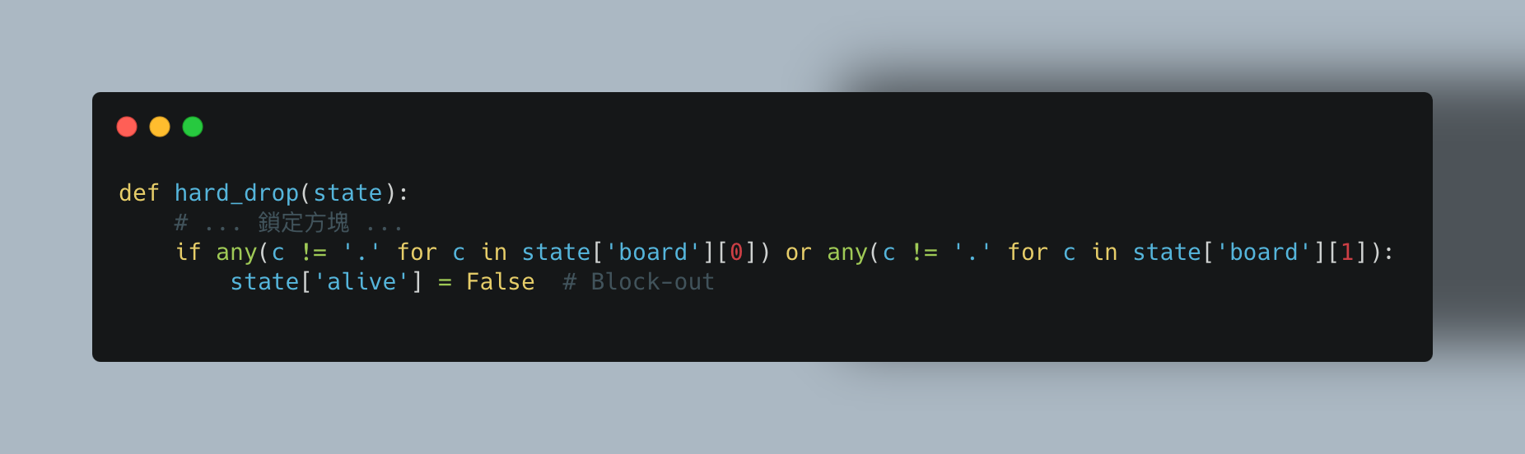

勝負判定
對戰模式:
- 勝利條件: 對手 Game Over 時，存活玩家獲勝
- 失敗條件: 自己 Game Over
- 平局: 雙方同時 Game Over（少見）
遊戲結束流程:
- Game Server 偵測到玩家 alive = False
- 廣播 GAME_OVER 訊息給所有客戶端
- 統計雙方分數、消行數
- 呼叫 Lobby Server，寫入遊戲紀錄到資料庫
- 玩家返回房間，可選擇再次開始
實作 (game_server.py 第 195-214 行):
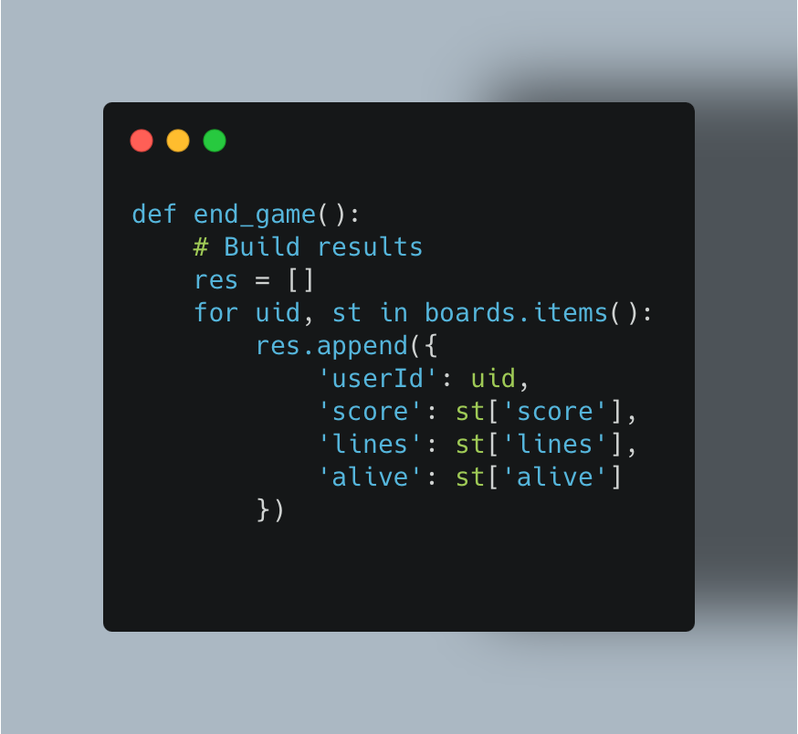
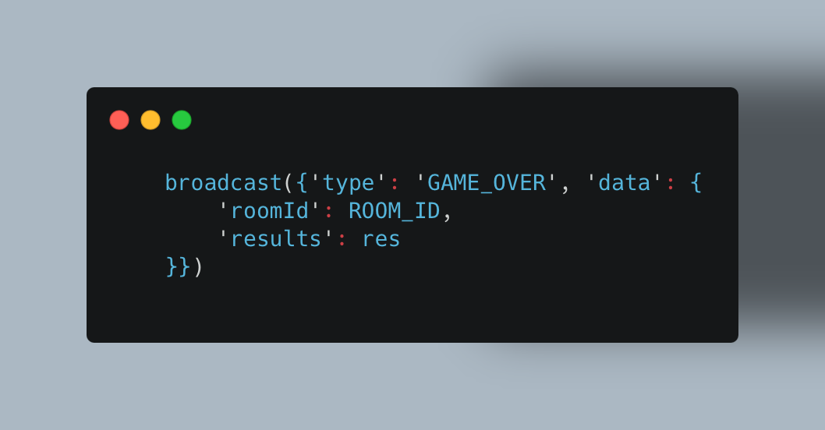

遊戲模式
本系統支援兩種遊戲模式：

1. Timed Mode (計時模式)
- 時間限制: 固定時長
- 勝利條件: 時間到時，分數較高者獲勝

2. Survival Mode (生存模式)
- 無時間限制: 持續對戰直到分出勝負
- 勝利條件: 對手 Game Over
實作 (game_server.py 第 11 行):
MODE = sys.argv[3] # "timed" or "survival"
DURATION = int(sys.argv[4]) # 遊戲時長 (秒)

遊戲邏輯實作

1. Shared 7-bag 演算法
設計目標: 確保兩位玩家拿到完全相同的方塊序列
實作 (game_server.py):
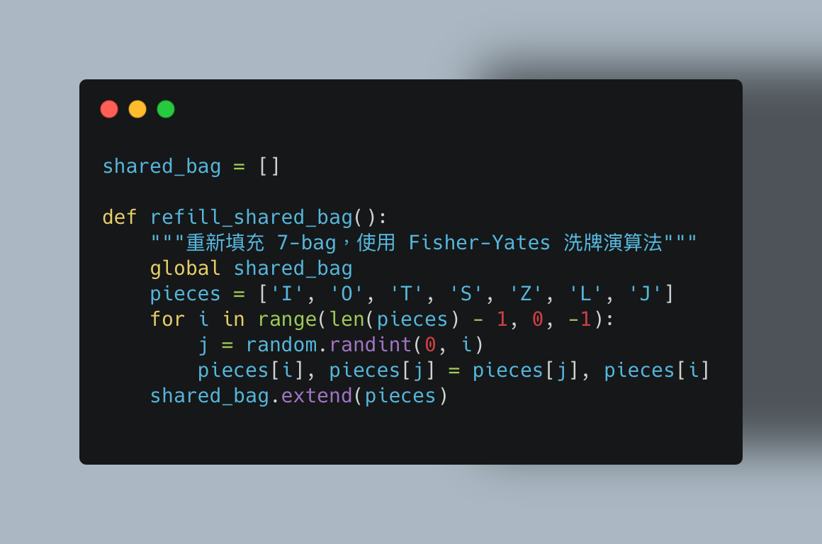
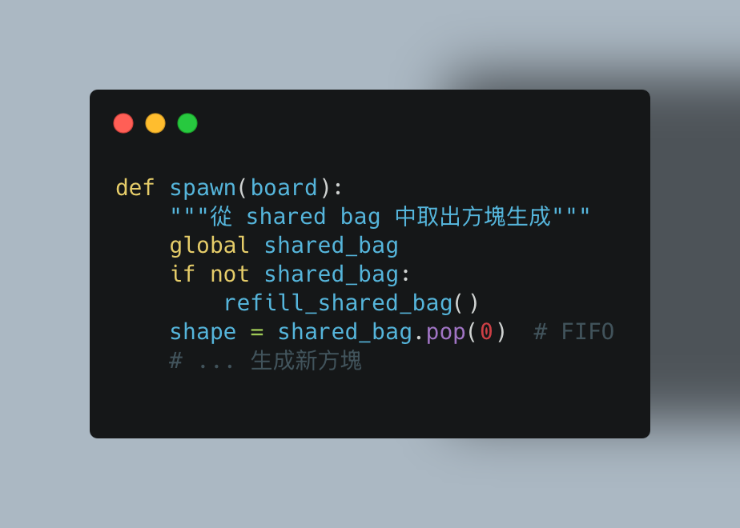
流程:
- 遊戲開始時，使用固定 seed 初始化 random
- 第一次呼叫 spawn() 時，shared_bag 為空，觸發 refill_shared_bag()
- Fisher-Yates 洗牌產生隨機順序的 7 個方塊
- 兩位玩家依序從同一個 shared_bag 取方塊
- 當 bag 空了，再次重新填充
保證公平性: 兩位玩家在相同時間點會拿到相同方塊

2. 輸入處理與狀態同步
處理流程 (game_server.py):
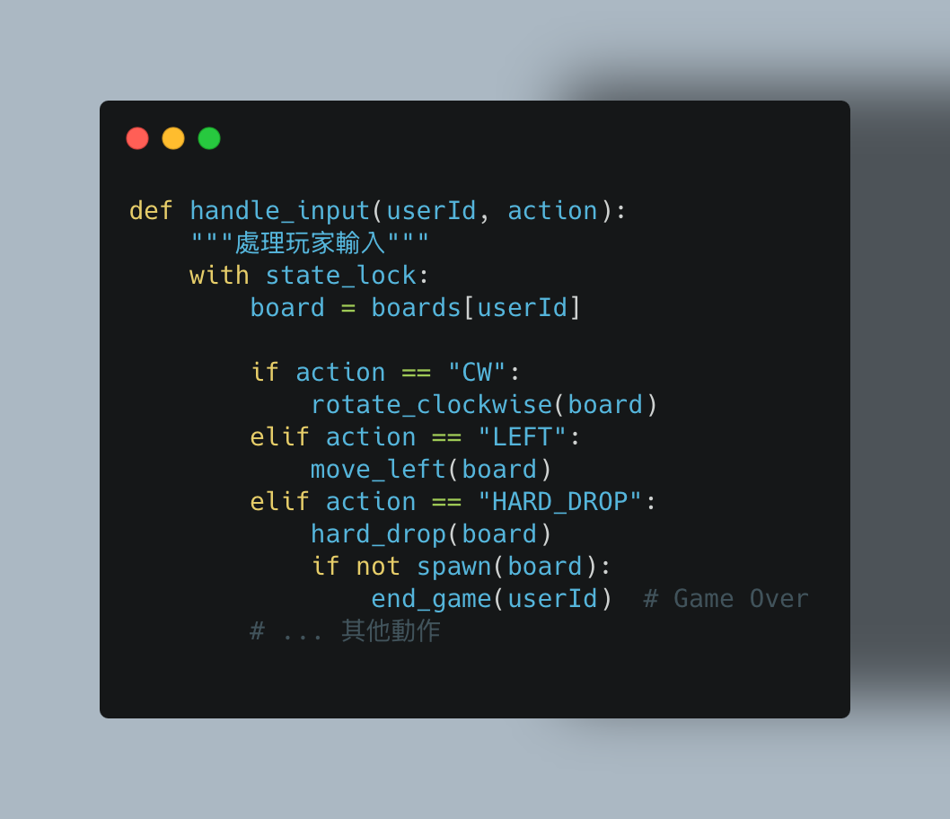
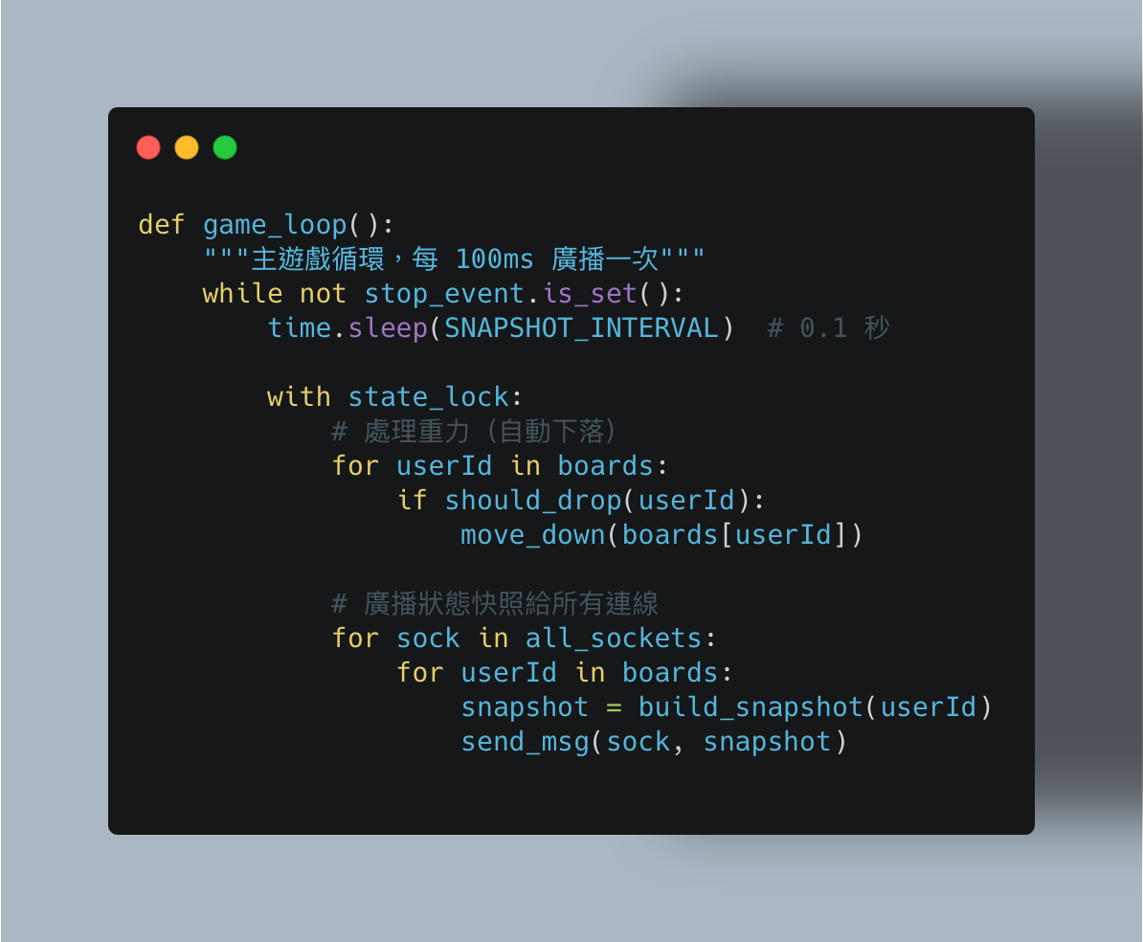關鍵設計:
- Client 只發送輸入事件，不計算遊戲邏輯
- Server 驗證並執行所有動作
- 定時廣播狀態快照給所有客戶端
- 使用 鎖 (state_lock) 保證多執行緒安全

3. 觀戰模式實作
實作細節 (game_server.py):
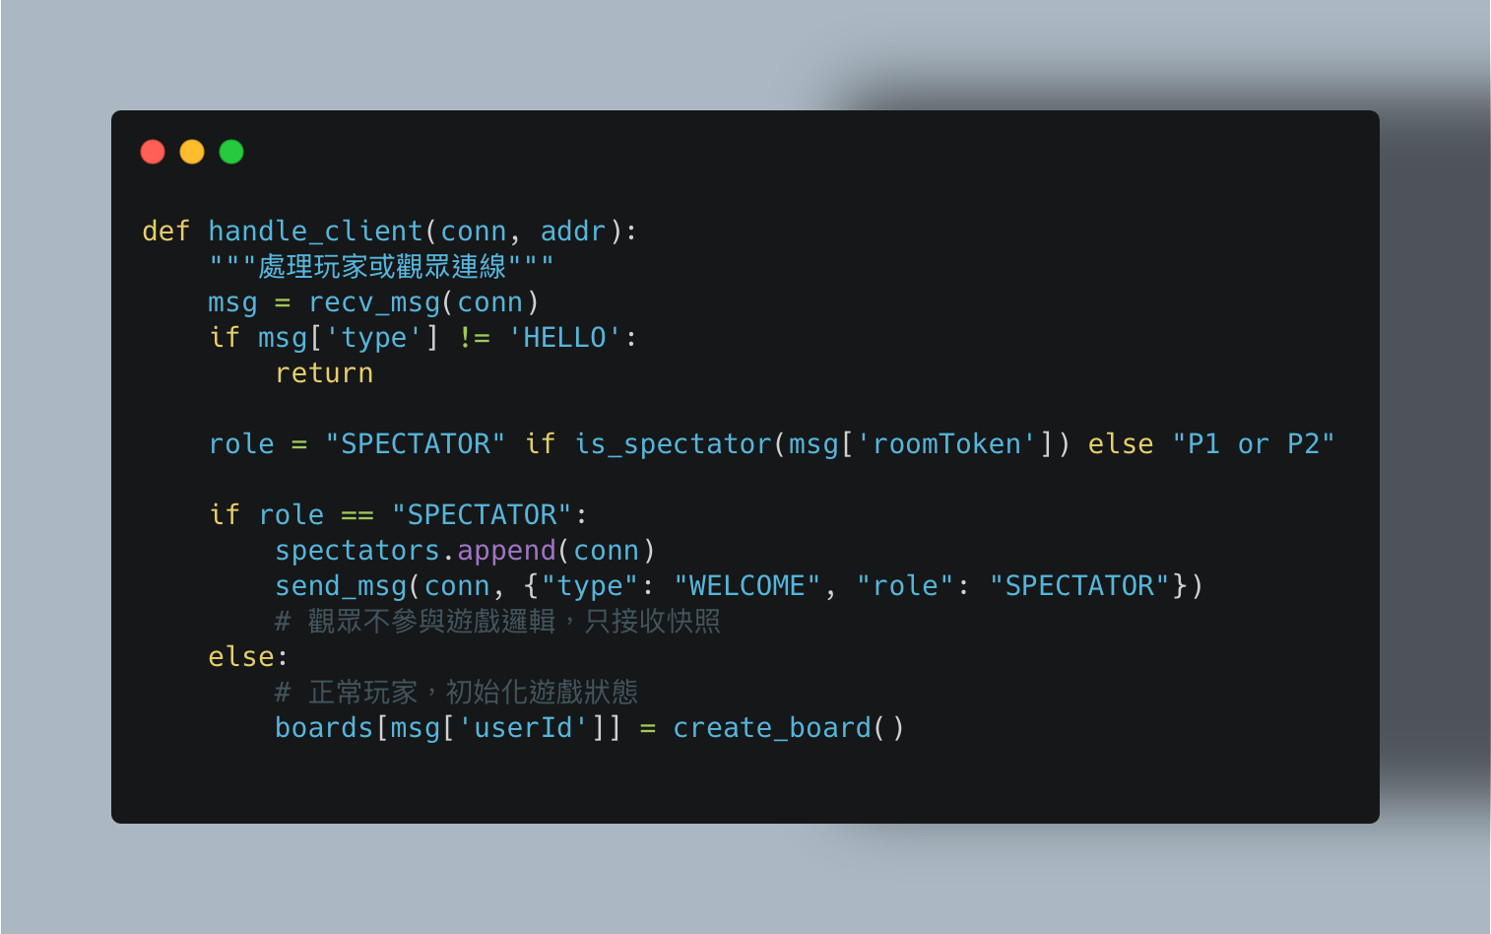
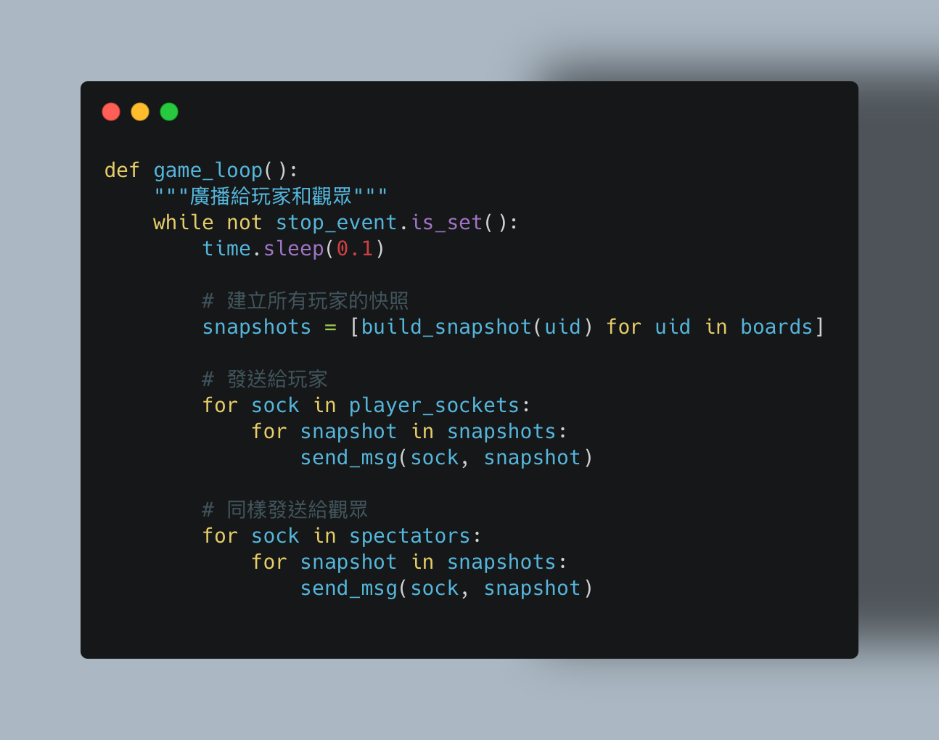
觀眾特性:
- 只讀模式: 不接收 INPUT，只接收 SNAPSHOT
- 同步即時: 與玩家同步接收狀態更新
- 可重複觀看: 離開後可再次加入同一場遊戲

資料庫設計

Schema 定義 (db_server.py)

1. users 表
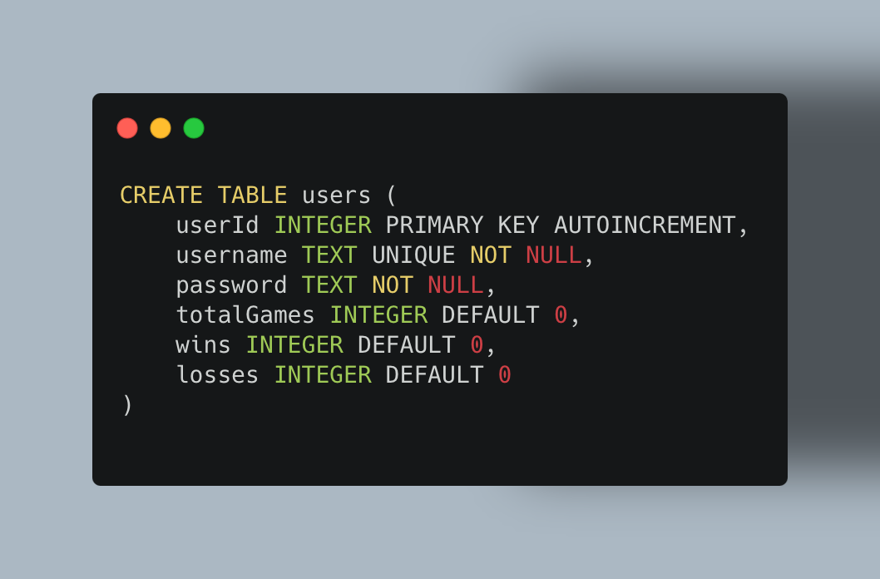說明:
- userId: 主鍵，自動遞增
- username: 用戶名稱，唯一索引
- password: 密碼（明文儲存，實際應用應 hash）
- totalGames, wins, losses: 統計資料

2. rooms 表
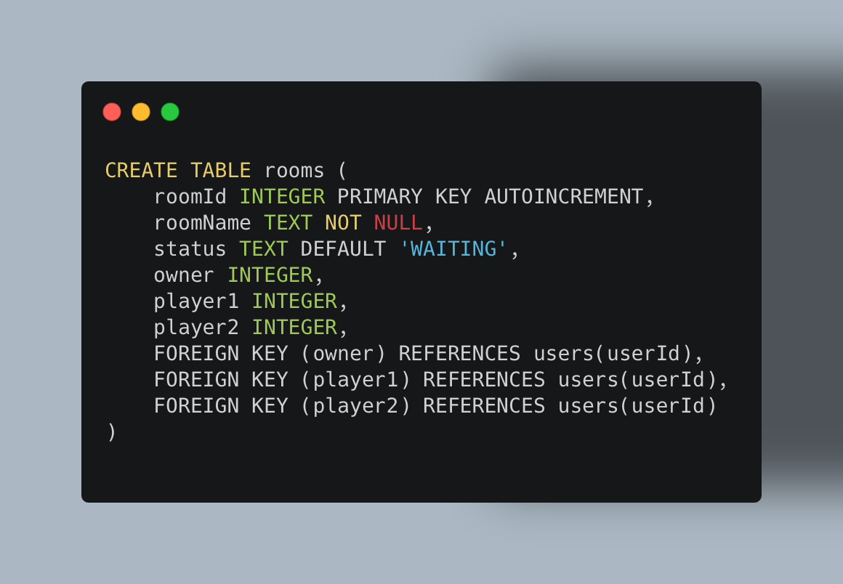
說明:
- roomId: 房間 ID
- status: 房間狀態
  - "WAITING": 等待中
  - "PLAYING": 遊戲中
  - "FINISHED": 已結束
- owner: 房主 userId
- player1, player2: 玩家 userId

3. gamelogs 表
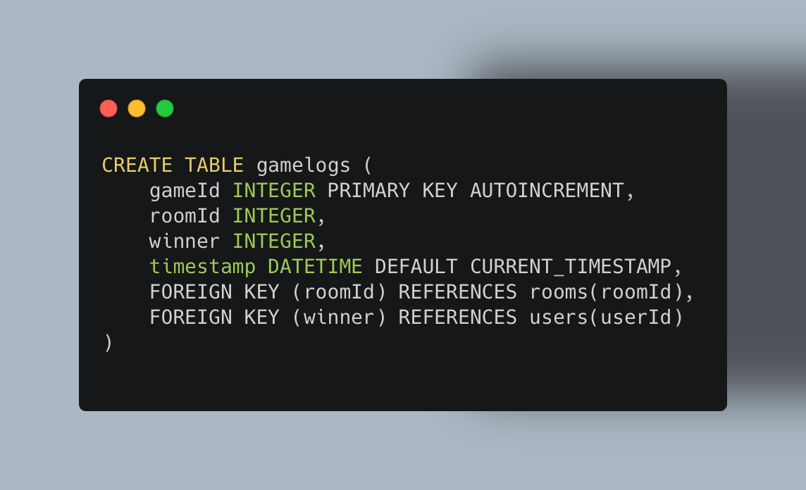
說明:
- gameId: 遊戲記錄 ID
- roomId: 對應房間
- winner: 勝利者 userId
- timestamp: 遊戲結束時間

4. gamelog_players 表
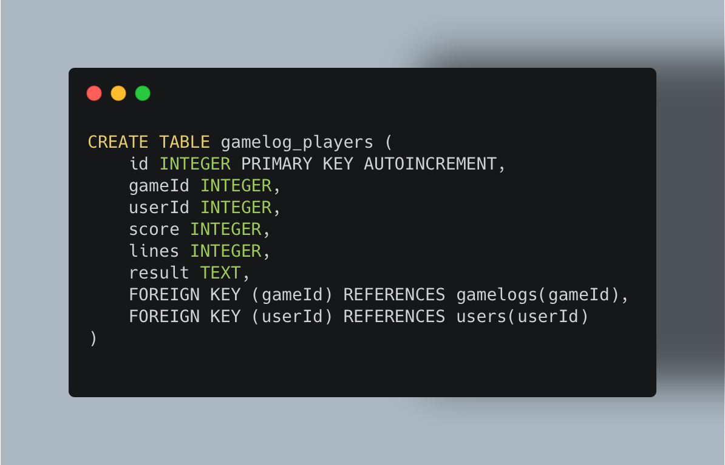
說明:
- 儲存每位玩家在該局的詳細資料
- result: "WIN" 或 "LOSE"
- 一場遊戲有兩筆紀錄（雙方玩家）

5. invitations 表
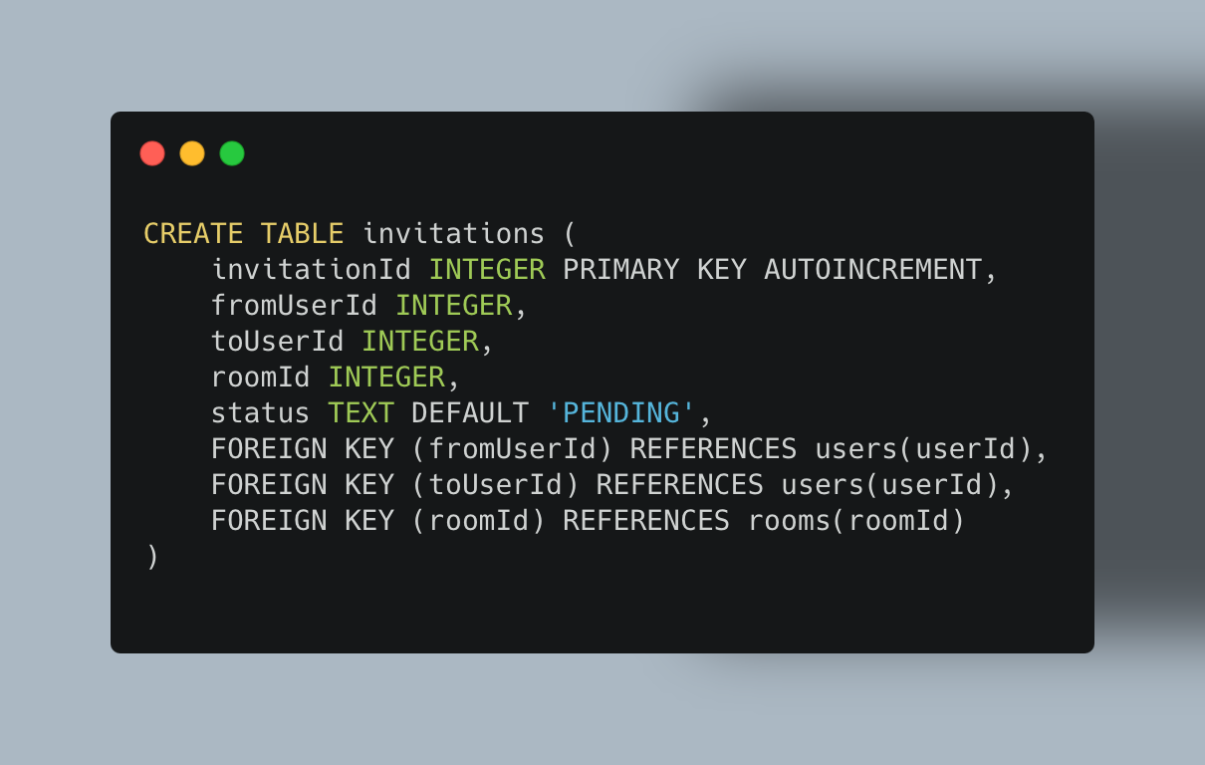說明:
- status: "PENDING", "ACCEPTED", "DECLINED"
- 用於實作玩家邀請系統

Database Server Socket API 設計
優點:
- 統一資料庫存取介面
- 避免多進程同時寫入 SQLite 造成 lock
- 方便橫向擴展（可替換為 PostgreSQL 等）
API 範例:
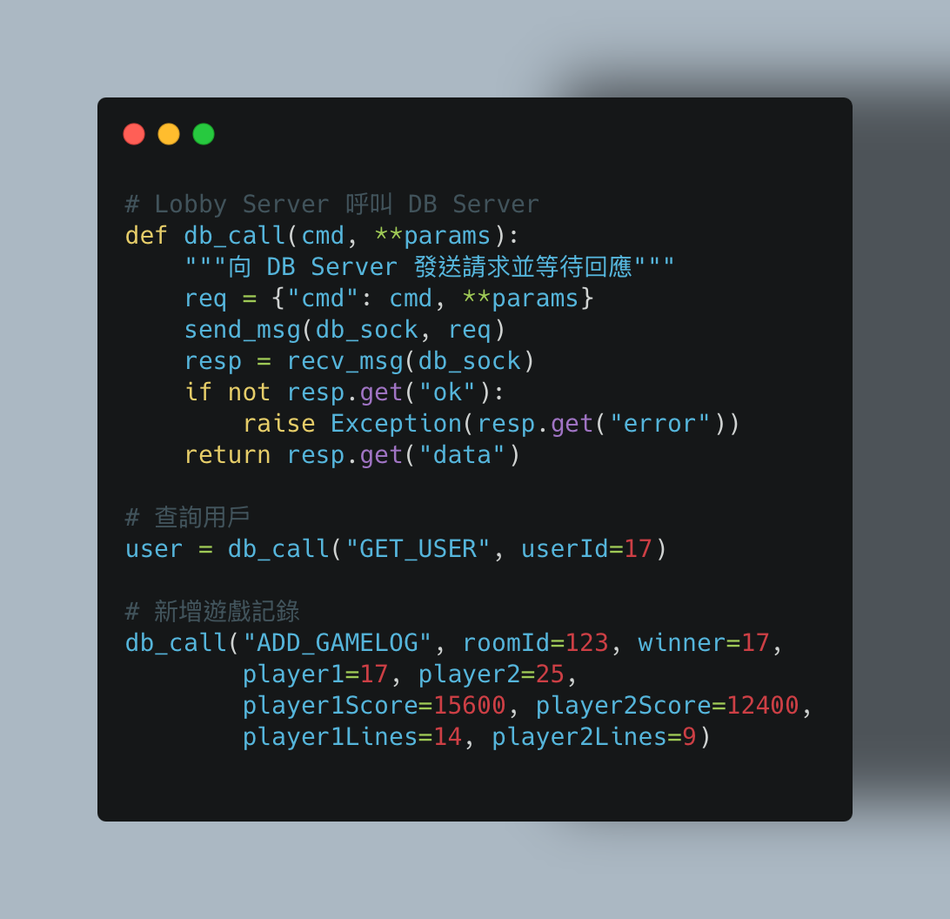

依賴套件
pygame>=2.5.0

